2016届高三年级第一次四校联考文科数学试题
命题： 忻州一中 康杰中学 临汾一中 长治二中
(考试时间120分钟 满分150分)
一、选择题(5×12＝60分，在每小题给出的四个选项中，只有一项是符合题目要求的，请将正确选项用2B铅笔涂黑答题纸上对应题目的答案标号. )
1. 已知集合，则$A∩B$=
A． B． C． D．
2. 已知，已知向量且，则=
A．$\frac{5}{6}$ B．$−\frac{5}{6}$ C．$\frac{6}{5}$ D．$−\frac{6}{5}$
3. 若复数满足，则复数的共轭复数在复平面上所对应点在
A．第一象限 B．第二象限 C．第三象限 D．第四象限
4. 从(40,30)， (50,10)， (20,30) ， (45,5) ， (10,10)这5个点中任取一个点，这个点在圆
内部的概率是
A．$\frac{3}{5}$ B．$\frac{2}{5}$ C．$\frac{1}{5}$ D．$\frac{4}{5}$
5. 已知双曲线的渐近线方程为$y=±\frac{1}{2}x$，且经过点，则双曲线的标准方程是A．$\frac{x^{2}}{3}−\frac{y^{2}}{\text{12}}=1$ B．$\frac{y^{2}}{3}−\frac{x^{2}}{\text{12}}=1$ C．$\frac{x^{2}}{\text{12}}−\frac{y^{2}}{3}=1$ D．$\frac{y^{2}}{\text{12}}−\frac{x^{2}}{3}=1$
6. 各顶点都在一个球面上的正四棱柱的高是2，体积是16，则这个球的表面积是
A．$\text{16}π$ B．$\text{20}π$ C．$\text{24}π$ D．$\text{32}π$
7. 设等差数列$\left\{a_{n}\right\}$ 的公差是，其前项和是，若$a_{1}=d=1$，则的最小值是
A．$\frac{9}{2}$ B．$\frac{7}{2}$ C．$2\sqrt{2}+\frac{1}{2}$ D．$2\sqrt{2}−\frac{1}{2}$
8. 已知，函数的图像经过点，则的最小值为
A． B．6 C． D．8
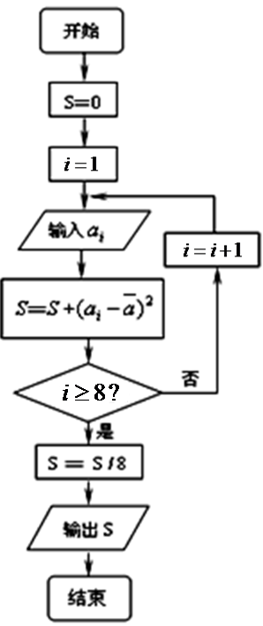
9. 对一名学生数学成绩统计了8次，第次统计得到的数据为，具体如下表所示：
在对上述统计数据的分析中，一部分计算见如图所示的算法流程图
 | 1 | 2 | 3 | 4 | 5 | 6 | 7 | 8
 | 100 | 101 | 103 | 103 | 104 | 106 | 107 | 108
(其中是这8个数据的平均数)，则输出的的值是
A．9 B．8 C． 7 D．6
10. 对任意的实数都有若的图像
关于对称，且则
A．0 B．2 C． 3 D．4
11. 一个几何体的正视图和俯视图如图所示，其中俯视图是边长为2
的正三角形，且圆与三角形内切，则侧视图的面积为
A．6＋ B．4＋ C．6＋4 D．4＋4
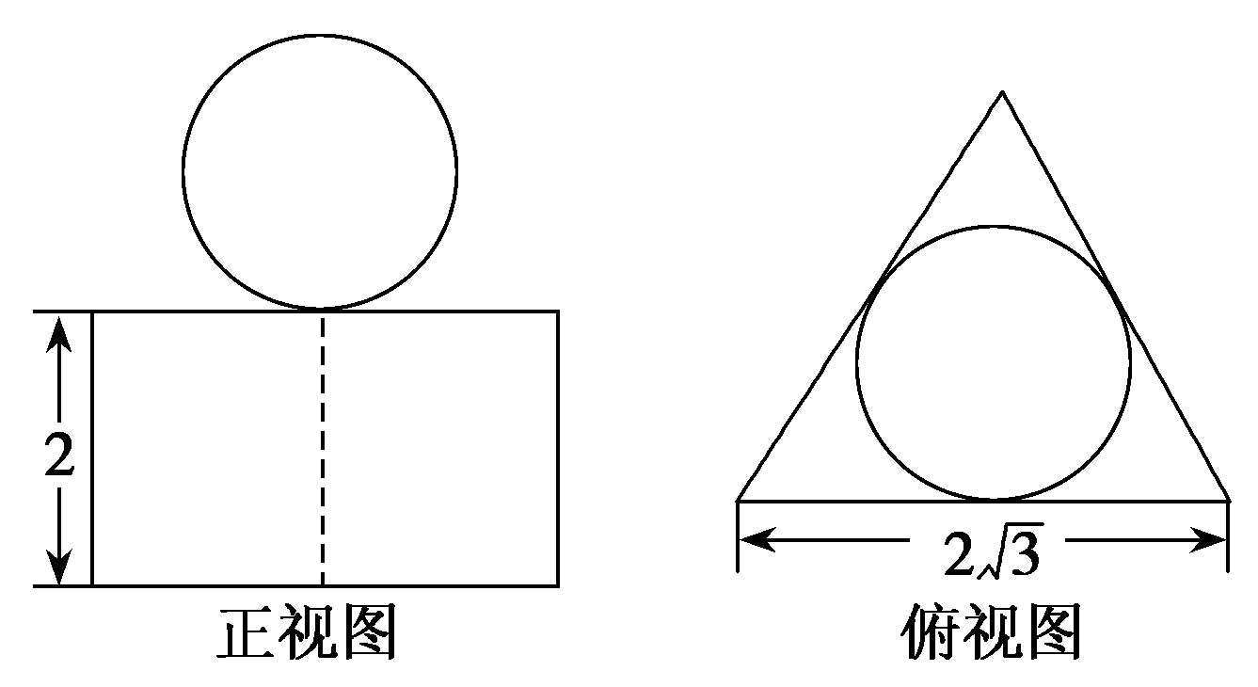
12. 函数若方程$f(x)=−x+a$有且只有两个不等的实数根，则实数的取值范围为
A．(-∞,0) B．[0,1) C．(-∞,1) D．[0,+∞)
二、填空题（本大题共4小题，每小题5分，共20分）
13. 函数的图象在处的切线方程为 ▲ .
14. 若满足约束条件则的最大值为 ▲ .
15. 已知抛物线的准线与圆相切，则的值为 ▲ .
16. 函数=$\sqrt{3}\text{sin}x−a\text{cos}x$ 的图象的一条对称轴是$x=\frac{5π}{3}$，则
的初相是 ▲ .
三、解答题(本大题共8小题，共70分. 解答应写出文字说明、证明过程或演算步骤. )
17. (本小题满分12分)
在△ABC中，A、B、C的对边分别为a、b、c，已知a＝，b＋c＝5，且
4sin² －cos2A＝.
(Ⅰ)求角的大小； (Ⅱ)求△ABC的面积．
18. (本小题满分12分)
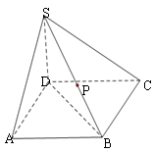
已知在四棱锥$S−\text{ABCD}$中，四边形$\text{ABCD}$是菱形，平面,$P$为$\text{SB}$的中点，$Q$为$\text{BD}$上一动点.
(Ⅰ)求证：$\text{AC}⊥\text{PQ}$；
(Ⅱ)当$\text{PQ}$平面时，求四棱锥$P−\text{AQCD}$的体积.
19. (本小题满分12分)
(Ⅰ)如图所示是某市最近5年个人年平均收入表节选. 求$y$关于$x$的回归直线方程，并估计第6年此市的个人年平均收入（保留三位有效数字）.
年份x | 1 | 2 | 3 | 4 | 5
收入y(千元) | 21 | 24 | 27 | 29 | 31
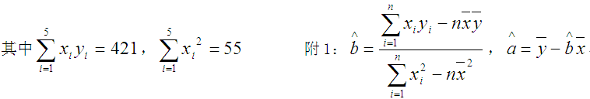

（Ⅱ）下表是从调查某行业个人平均收入与接受专业培训时间关系得到$2×2$列联表：
 | 受培时间一年以上 | 受培时间不足一年
收入不低于平均值 | 60 | 20
收入低于平均值 | 10 | 10
 |  |  | 100
完成上表，并回答：是否有$\text{95}\text{\%}$以上的把握认为“收入与接受培训时间有关系”．
附2：
$$P(K^{2}≥k_{0})$$ | 0.50 | 0.40 | 0.10 | 0.05 | 0．01 | 0．005
$$k_{0}$$ | 0.455 | 0.708 | 2.706 | 3.841 | 6.635 | 7.879

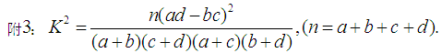

20. (本小题满分12分)
已知椭圆$C$满足：过椭圆$C$的右焦点且经过短轴端点的直线的倾斜角为.
（Ⅰ）求椭圆$C$的方程；
（Ⅱ）设为坐标原点，若点在直线上，点在椭圆$C$上，且，求线段长度的最小值.
21. (本小题满分12分)
已知函数其中
（Ⅰ）求的单调区间；
（Ⅱ）若在上存在，使得成立，求的取值范围.
请考生在第22、23、24题中任选一题做答，如果多做，则按所做的第一个计分.

22. (本小题满分10分)选修4—1几何证明选讲
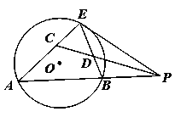
如图，过圆外一点P的直线交圆O于A、B两点，PE是圆的切线，CP平分
∠，分别与AE、BE交于点.
求证：（Ⅰ） ； （Ⅱ）
23. (本小题满分10分)选修4─4：坐标系与参数方程选讲
设平面直角坐标系原点与极坐标极点重合，$x$轴正半轴与极轴
重合，若已知曲线C的极坐标方程为，点F₁、F₂为其左、右焦点，直线$l$的参数方程为$\begin{aligned}\left\{x=1+\frac{\sqrt{2}}{2}t | \right.\end{aligned}$($t$为参数，$t∈R$).
（Ⅰ）求曲线C的标准方程和直线$l$的普通方程；
（Ⅱ）若点P为曲线C上的动点，求点P到直线$l$的最大距离.
24. (本小题满分10分)选修4—5：不等式选讲
设函数
(Ⅰ)求不等式$\left|f(x)−2\right|≤5$的解集;
(Ⅱ)若的定义域为，求实数的取值范围.

